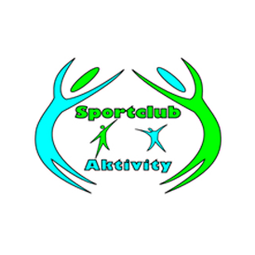
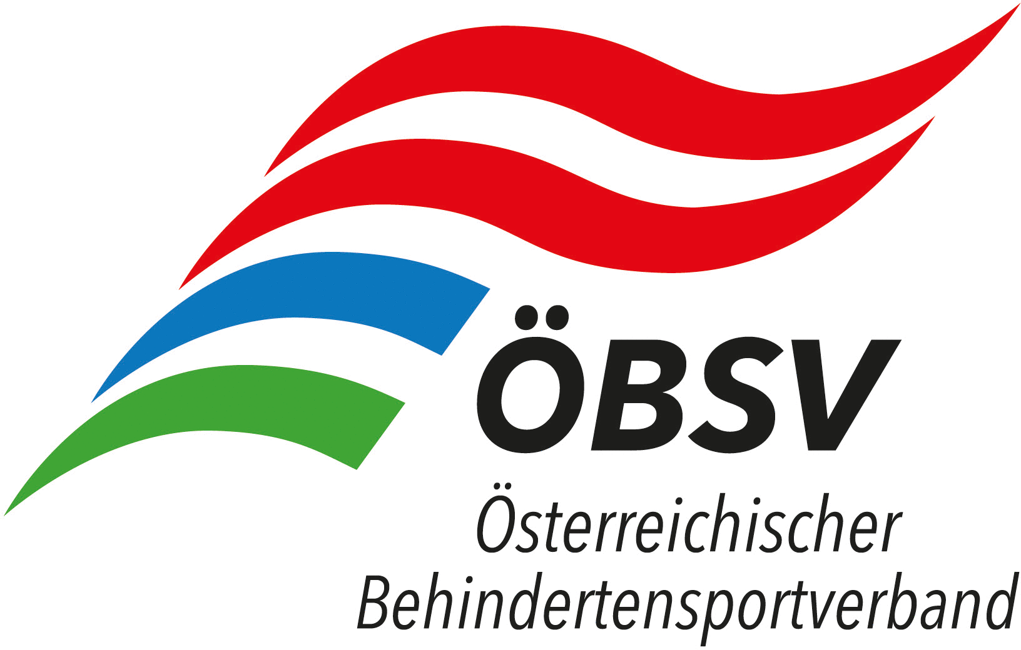
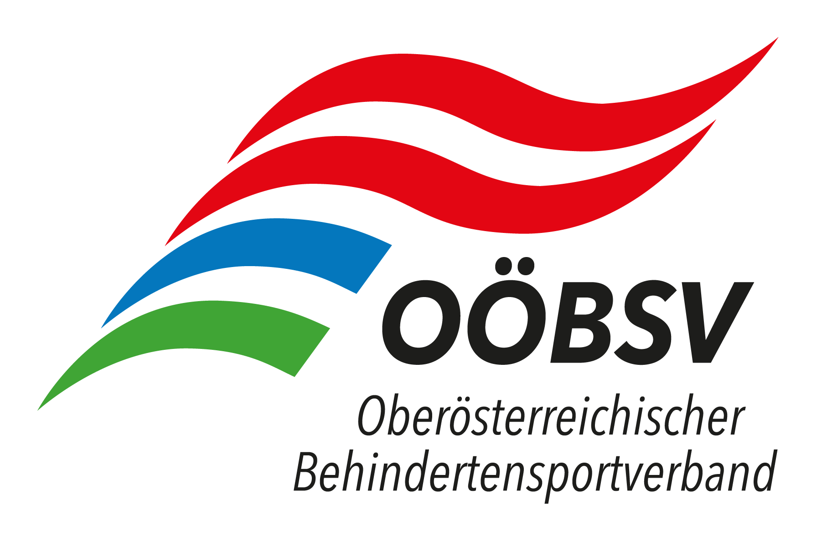
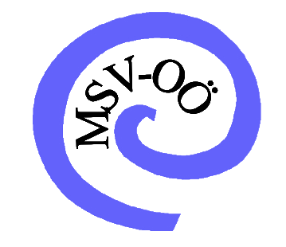

Ausschreibung
zur

17. Österreichischen Meisterschaft

im Sportkegeln

für mentalbehinderte SportlerInnen

am Sonntag, 27. November 2021 in Ritzing / BGL

Veranstalter: Österreichischer Behindertensportverband
(ZVR-Zahl 556235349)

Durchführung: MBSV OÖ (ZVR-Zahl 393146241)
In Kooperation mit SC Aktivity (ZVR: 544698627)

Ort: Vinea Resort Ritzing
Am Sportplatz 1 7323 Ritzing

Datum: Samstag 27.11. 2021

Zeitplan: Eintreffen der Teilnehmer, Anmeldung und
Sportpass-kontrolle spätestens eine Stunde vor Startbeginn lt. Zeitplan
Eröffnung und Beginn des Bewerbes um ca. 8:30
Siegerehrung ca. 30min. nach dem Ende des letzten Spieles
Ein genauer Zeitplan wird vor der Veranstaltung an die teilnehmenden Vereine per Email gesandt

ÖBSV Delegierte: Pepi Frank (Behindertensportverband Burgenland)

Gesamt- u. Wettkampfleitung: Klaus Althuber 0676/7102151, klaus.althuber@me.com

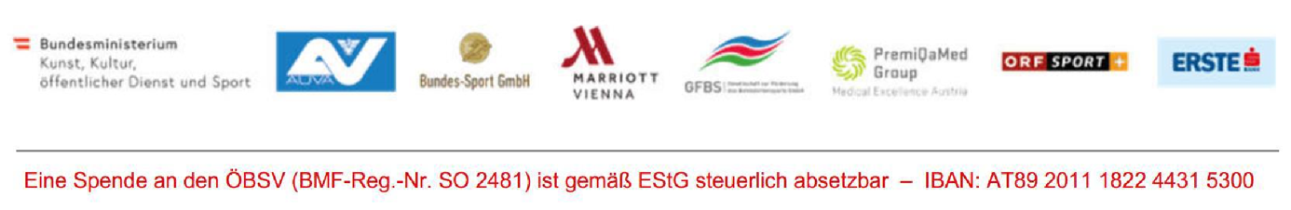

Bewerb: Mannschaftsbewerb / Einzelbewerb
Eine Mannschaft besteht aus 4 Spielern, Einzelergebnisse der Mannschaftswertung gelten auch für die Einzelwertung.
Gemischte Mannschaften werden bei den Herren mitgewertet!

Nennungen & Nennschluss: Per Mail über den jeweiligen Landesverband mittels beiliegendem Nennformular an:
Bis spätestens Fr. 15.10.21 an
E-Mail: klaus.althuber@me.com

Nenngeld: € 10.- pro TeilnehmerIn,
Das Nenngeld ist Vereinsweise und mit Angabe der Namen der Sportler auf das Konto der
Sektion MBSV-Steyr/Gleink,
IBAN AT88 1860 0000 1535 5803
bis zum Nennschluss einzuzahlen, eine Barbezahlung vor Ort kann nicht entgegengenommen werden! Eine Refundierung bei Nichtteilnahme ist aufgrund des Verwaltungsaufwandes nicht mehr möglich!
Teilnahmeberechtigt sind nur SpielerInnen mit gültigem ÖBSV – Sportpass.

Haftung: Vom Veranstalter wird keine Haftung übernommen.

Quartier: Tourismusverband Burgenland

Regulativ: Gespielt werden 2 x 30 Wurf – je 15 in die Vollen und je 15 auf Abräumen – zwischen den 30 Wurfblöcken erfolgt ein Bahnwechsel.
Die Mannschaften bestehen aus 4 SportlerInnen – Ersatzspieler können aus Einzelmeldungen der jeweiligen Vereine herangezogen werden –

Wertung:
Die Einzelergebnisse aus der Mannschaft werden für die ÖM – Einzelwertung herangezogen.
Mannschaft Herren = 2 Klassen (je nach gemeldeten Mannschaften)
Mannschaft Damen = 1 Klasse
Einzelwertung Damen sowie Herren = 1 Klasse
Down Syndrom - (DS) Wertung im Einzel für Damen und Herren

COVID-19: Die SportlerInnen anerkennen mit ihrer Meldung die COVID-19 Handlungsempfehlung von Sport Austria
https://www.sportaustria.at/de/schwerpunkte/mitgliederservice/informationen-zum- coronavirus/handlungsempfehlungen-fuer-sportvereine-und-sportstaettenbetreiber/
Die COVID-19 Einverständniserklärung wird nach Nennschluss ausgesandt und st ausgefüllt und unterschrieben bei der Sportpasskontrolle abzugeben.
Antidopingbestimmungen: Die SportlerInnen anerkennen mit ihrer Meldung zur Veranstaltung die Antidopingbestimmungen der NADA Austria. Nähere Informationen dazu auf der Homepage http://www.nada.at.
Fotos: Mit der Anmeldung zu dieser Veranstaltung willigen die TeilnehmerInnen in die Veröffentlichung Ihrer Bildnisse ein. Die Einwilligung schließt alle Veröffentlichungen in Medien und Präsentationen des ÖBSV ausdrücklich ein.

Datenschutzbestimmungen:
Mit der Anmeldung zur Veranstaltung, durch persönliche Unterschrift bzw. per Sammelmeldung durch den jeweiligen Verein, bestätige ich den Erhalt detaillierter Informationen bezüglich der Verarbeitung meiner personenbezogenen Daten sowie dem Recht auf Auskunft, Berichtigung, Löschung und Einschränkung der Verarbeitung. Weiters stimme ich einer allfälligen Herstellung sowie Weiterverwendung der von mir bei der Veranstaltung hergestellten Fotografien oder sonstigen Bild-/Tondokumenten durch den ÖBSV samt Namensnennung zu. Nähe Informationen sind dem Beiblatt zur Ausschreibung „Informationspflicht gemäß Artikel 13 DSGVO“ zu entnehmen.
Verteiler:
ÖBSV – Sekretariat + Sportdirektorin
ÖBSV-Delegierter
ÖBSV-Meisterschaftskoordinator (meisterschaft@obsv.at) Gesamtleitung, Sportliche Leitung
KG M + Alle Landesverbände
ÖBSV-Presse

